Министерство науки и высшего образования Российской Федерации

федеральное государственное бюджетное образовательное учреждение

высшего образования
«Санкт-Петербургский государственный университет
промышленных технологий и дизайна»

Институт – Информационных технологий и автоматизации
Направление 09.03.03 – Прикладная информатика в дизайне
Кафедра – Цифровых и аддитивных технологий

РАЗРАБОТКА ПРОЕКТА
ВЕБ-САЙТ ДЛЯ ТЕХНО-РЕЙВ КЛУБА «FREQØUT»

ТЕХНИЧЕСКОЕ ЗАДАНИЕ

Исполнитель – студент учебной группы 3-МД-15
(группа)
Булашева Владислава Станиславовна
(фамилия, имя, отчество)

Ссылка на макет в Figma / URL: https://www.figma.com/design/6VxL1heofAnaFJ1lROuziS/Figma_%D0%91%D1%83%D0%BB%D0%B0%D1%88%D0%B5%D0%B2%D0%B0-%D0%92.%D0%A1.?node-id=0-1&t=XABfCMHX0ykip3HE-1
Ссылка на итоговый сайт / URL: https://devilchannn.github.io/Web-design_Bulasheva/

Санкт-Петербург
2025
СОДЕРЖАНИЕ

ВВЕДЕНИЕ 3
1. МУДБОРД 6
2. ОБЩАЯ СТРУКТУРА САЙТА 6
3. ОПИСАНИЕ СТРАНИЦЫ 11
Страница №1 "Главная страница" 13
1. Блоки 19
2. Пути попадания на страницу 24
Страница №2 "Афиша" 28
1. Блоки…………………………………………….…………………......33
2. Пути попадания на страницу...…...…………………………………..39
Страница №3 "О клубе"…………………………………………….43
1. Блоки…………………………………………………………………...44
2. Пути попадания на страницу…………………………...…………….43
Страница №4 "Мерч"…………………………….……………..........46
1. Блоки…………………………………………………………………...47
2. Пути попадания на страницу…………………………………………48
Страница №5 "Контакты"…………………………….……………46
1. Блоки…………………………………………………………………...47
2. Пути попадания на страницу…………………………………………48

ВВЕДЕНИЕ

Техно-рейв клуб «FREQØUT» представляет собой современное культурное пространство, ориентированное на развитие клубной сцены и популяризацию электронной музыки. Подобные учреждения становятся неотъемлемой частью городской культурной среды, объединяя людей, заинтересованных в самовыражении, поиске новых форм досуга и расширении социальных связей. Основное направление деятельности клуба связано с организацией музыкальных мероприятий, включающих выступления диджеев, световые шоу и художественные перформансы. Это позволяет рассматривать «FREQØUT» не только как место отдыха, но и как площадку для культурных и творческих экспериментов. Ключевые слова, используемые на сайте клуба, включают: «рейв», «техно», «клуб», «электронная музыка», «ночная жизнь», «свобода», «диджей». Эти термины отражают основное направление деятельности «FREQØUT», подчеркивают его принадлежность к современной клубной культуре и позволяют пользователям легко находить информацию о мероприятиях в цифровом пространстве.
Целевая аудитория клуба «FREQØUT» — это активная молодёжь в возрасте от 18 до 28 лет, формирующая современную городскую субкультуру. Основу публики составляют любители электронной музыки, рейвов, визуального искусства и ночных мероприятий. Это студенты, молодые специалисты, представители креативных индустрий — дизайнеры, диджеи, музыканты, фотографы, digital-креаторы и художники. Посетители клуба активно пользуются социальными сетями, следят за новыми музыкальными именами, трендами и событиями, посещают фестивали, вечеринки и выставки. Для них важны свобода самовыражения, индивидуальность, энергия и атмосфера единства. При этом клуб остаётся открытым пространством для всех, кто интересуется электронной музыкой, городской культурой и альтернативными форматами отдыха, объединяя людей с разным социальным опытом и взглядами.
Ключевые характеристики, определяющие специфику данного учреждения, связаны с использованием актуальных музыкальных направлений (техно, хаус, минимал, хард-тех), а также с применением современных визуальных технологий — неонового освещения, видеопроекций, цифровых инсталляций. Атмосфера клуба формируется за счёт сочетания звуковых и визуальных эффектов, создающих уникальное эмоциональное восприятие происходящих событий.
Отдельное значение имеет официальный сайт клуба, выполняющий функцию информационной платформы. Он предоставляет посетителям сведения о предстоящих мероприятиях, приглашённых артистах, а также возможность онлайн-покупки билетов. Удобный интерфейс ресурса позволяет ознакомиться с расписанием событий, забронировать билеты, приобрести уникальный мерч клуба и познакомиться с атмосферой клуба поближе.
Особое внимание в концепции клуба уделяется визуальному оформлению и цветовой гамме. В интерьере и цифровом пространстве (сайт, афиши, рекламные материалы) используются контрастные и насыщенные оттенки: глубокий чёрный в сочетании с белым и неоновыми акцентами — красным и синим. Такая палитра подчеркивает энергетику клуба, усиливает восприятие световых шоу и соответствует эстетике электронной музыки. Визуальные решения формируют атмосферу хаоса и свободы, что позволяет посетителям глубже погружаться в культурное и эмоциональное пространство мероприятия.
Таким образом, техно-рейв клуб «FREQØUT» можно рассматривать как значимый элемент современной городской культуры, сочетающий в себе досуговую, коммуникативную и художественно-экспериментальную функции.
1 МУДБОРД

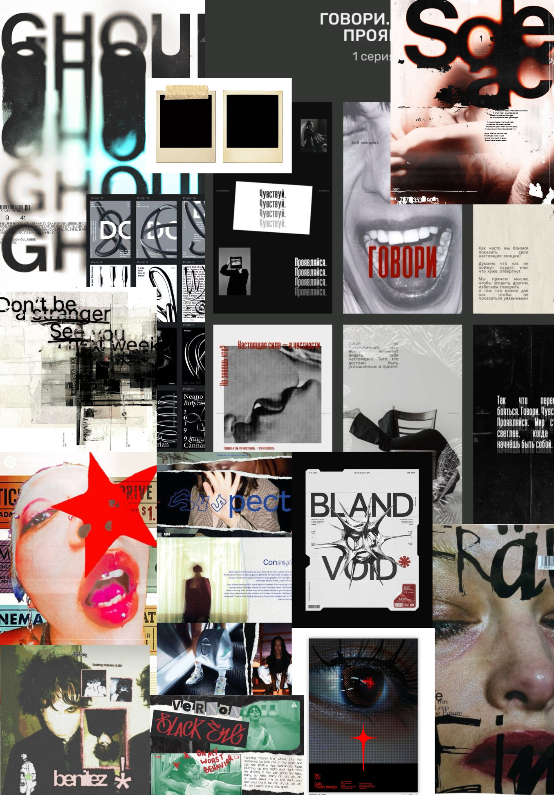
Рисунок 1 – Мудборд.

2 ОБЩАЯ СТРУКТУРА САЙТА
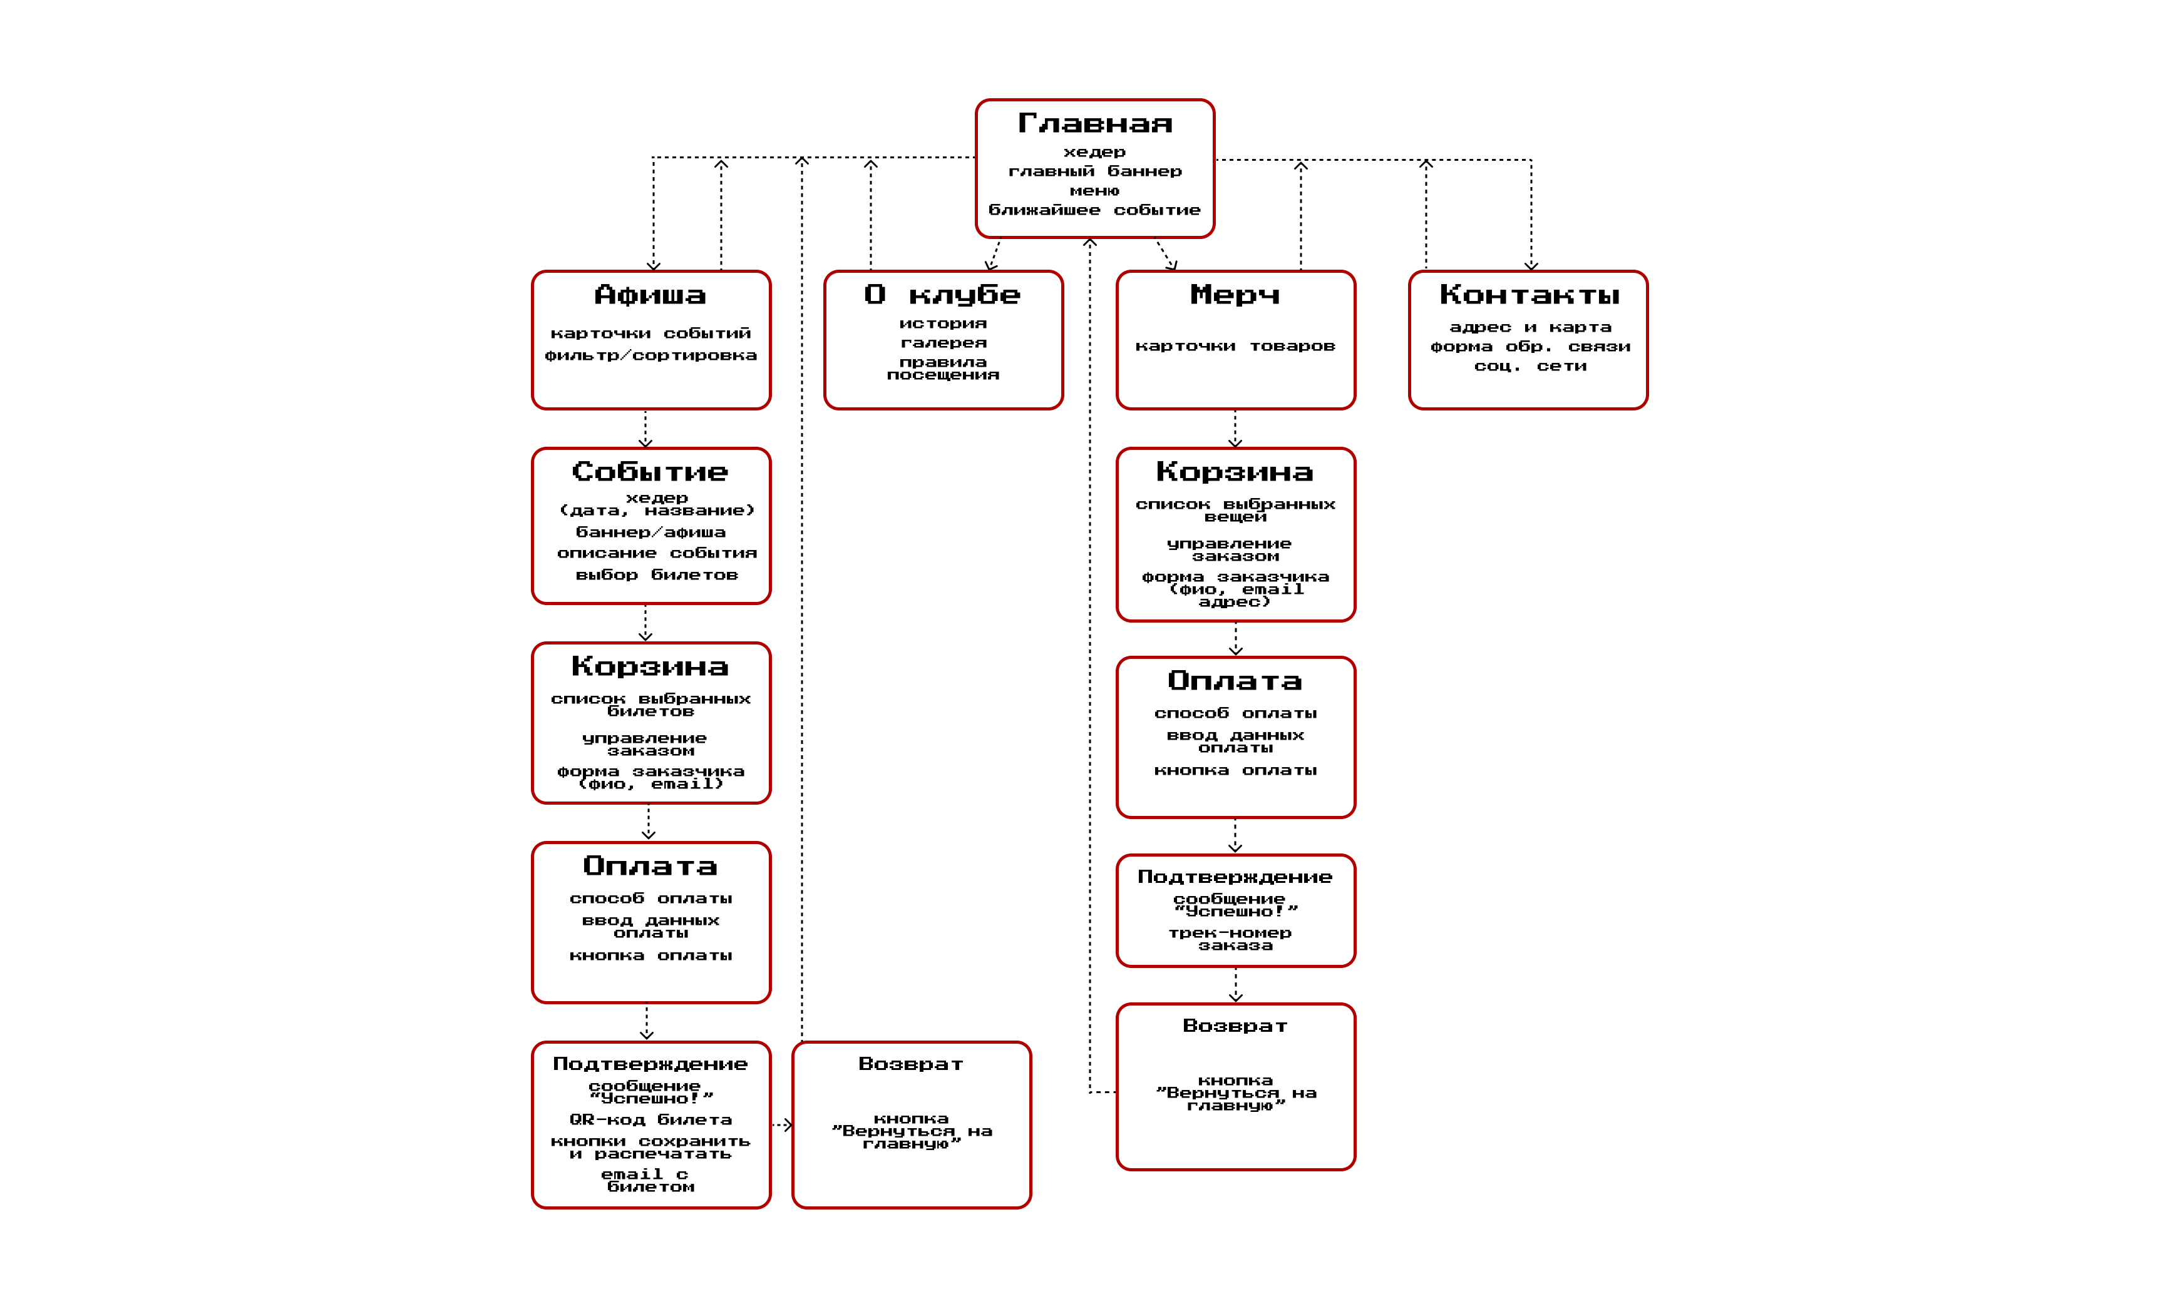
Рисунок 2 – Структура.
Для данного веб-сайта преимущественно будут использоваться яркие, кричащие цвета, которые передадут безумную атмосферу техно-рейва. Выбранную палитру цветов, можно увидеть на рисунке 3.
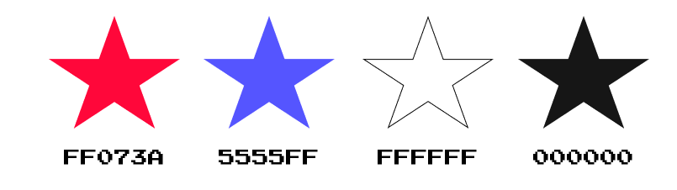
Рисунок 3 – Выбранная палитра.

Нежелательными являются нежные, нюдовые, приглушенные цвета и оттенки. Пример подобной палитры на рисунке 4.
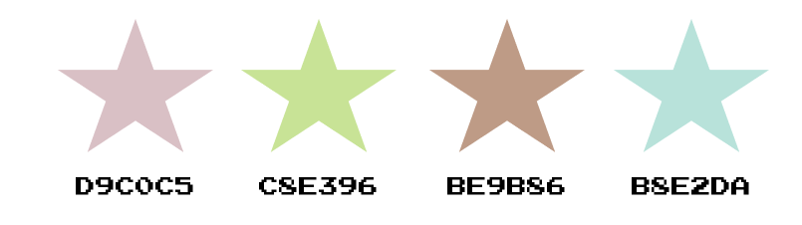
Рисунок 4 – Нежелательная палитра.

3 ОПИСАНИЕ СТРАНИЦЫ
Страница №1 «Главная»
- Блоки:
  - Навигация по сайту (Главная, афиша, о клубе, мерч, контакты). Выполняющие следующие действия:
    - Афиша переносит на вкладку «Афиша»;
    - О клубе переносит на вкладку «О клубе»;
    - Мерч переносит на вкладку «Мерч»;
    - Контакты переносит на вкладку «Контакты».
  - Текст – информирует пользователя и призывает к действию, в данном случае к посещению любым событиям клуба или сразу же к ближайшему;
  - Крупный блок изображения – баннер ближайшего события, привлекающий потенциального посетителя. Если нажать на изображение, можно попасть на страницу «Афиша»;
  - Блок текста с кратким описанием клуба, чтобы привлечь посетителя;
  - Футер сайта содержит контактную информацию клуба и кнопки социальных сетей. Представлены в виде сокращенных названий соц. сетей. Призывает потенциальных клиентов перейти в социальные сети клуба. При нажатии на них – клиент переносится на выбранную им социальную сеть;
2. Пути попадания на страницу:
  - Потенциальный клиент вводит адрес сайта в адресную строку браузера и прожимает поиск;
  - На главную страницу сайта так же можно попасть с вкладок: афиша, о клубе, мерч, контакты.

Страница №2 «Афиша»

Страница содержит основную информацию о проходящих и предстоящих событиях клуба, ориентированная на продажу билетов.
1. Блоки:
1.1 Навигация по сайту (Главная, афиша, о клубе, мерч, контакты). Выполняющие следующие действия:
1.1.1 Афиша переносит на вкладку «Афиша»;
1.1.2. О клубе переносит на вкладку «О клубе»;
1.1.3 Мерч переносит на вкладку «Мерч»;
1.1.4. Контакты переносит на вкладку «Контакты».
1.2. Карточки событий в виде галереи, которую можно листать благодаря кнопкам;
1.3. Благодаря нажатию на выбранную карточку события, она увеличится, занимая большую часть экрана, чтобы захватить внимание пользователя, где имеются описание события (тематика, лайнап, изображение афиши), а так же кнопка «Купить билет», которая перенесет вна страницу выбора билетов, далее в корзину и далее на страницу оплаты. Покупка происходит следующим образом:
      - Пользователь выбирает понравившееся событие и нажимает кнопку;
      - Пользователь попадает на отдельную страницу выбора билета (категория, место), после чего нажимает на кнопку «Добавить в корзину»;
      - Пользователь попадает на страницу корзины, где можно выбрать количество билетов и изменить заказ;
      - Пользователь вводит свои данные в специально отведенные для этого поля, после чего нажимает кнопку «К оплате»;
      - Пользователь переходит на страницу оплаты, где выбирает способ оплаты, вводит данные, после чего проводит непосредственную оплату;
      - После успешной оплаты пользователь получает окно с надписью «Успешно!», QR-код заказа, кнопки «Сохранить» и «Распечатать», и email с билетом. При желании нажимает на кнопку «Вернуться», чтобы попасть на главную страницу веб-сайта.

1.5. Футер сайта содержит контактную информацию клуба и сноску на социальные сети, в которых пользователь может ознакомиться с клубом ближе.

2. Пути попадания на страницу:
2.1. Пользователь нажимает кнопку «Афиша» на навигационном меню из любой страницы веб-сайта;
2.2. Пользователь нажимает на предложенное событие на странице «Главная».

Страница №3 «О клубе»

Страница содержит основную информацию о клубе, его историю и интересные факты.
1. Блоки:
1.1 Навигация по сайту (Главная, афиша, о клубе, мерч, контакты). Выполняющие следующие действия:
    - Афиша переносит на вкладку «Афиша»;
1.1.2. О клубе переносит на вкладку «О клубе»;
    - Мерч переносит на вкладку «Мерч»;
    - Контакты переносит на вкладку «Контакты».

1.2. Несколько блоков текста с историей открытия клуба и о том, как родилась концепция;
1.3. Галерея фотографий, представляющих собой крупные блоки фотографий;
1.4. Футер сайта содержит контактную информацию клуба и кнопки социальных сетей. Представлены в виде сокращенных названий соц. сетей. Призывает потенциальных клиентов перейти в социальные сети клуба. При нажатии на них – клиент переносится на выбранную им социальную сеть;
2. Пути попадания на страницу:
2.1. Пользователь нажимает кнопку «О клубе» на навигационном меню из любой страницы веб-сайта.

Страница №4 «Мерч»

Страница ориентированная непосредственно на продажу уникальных элементов одежды и аксессуаров с айдентикой клуба.
1. Блоки:
1.1 Навигация по сайту (Главная, мастера, услуги, запись, контакты). Выполняющие следующие действия:
1.1.1. Мастера переносит на вкладку «Мастера»;
1.1.2. Услуги переносит на вкладку «Услуги»;
1.1.3. Запись переносит на вкладку «Запись»;
1.1.4. Контакты переносит на вкладку «Контакты».
1.2. Карточки товаров виде табличной галереи. Если нажать на понравившуюся карточку, то она окажется посередине экрана, полностью занимая внимание пользователя. Там же можно найти описание (название, тип, размер, цена) и кнопку «Добавить в корзину». Покупка происходит следующим образом:
      - Пользователь выбирает понравившийся товар и нажимает на карточку;
      - На появившейся карточки пользователь выбирает размер и количество и нажимает кнопку «Добавить в корзину»;
      - Пользователь попадает на страницу корзины, где можно изменить заказ;
      - Пользователь вводит свои данные в специально отведенные для этого поля, после чего нажимает кнопку «К оплате»;
      - Пользователь переходит на страницу оплаты, где выбирает способ оплаты, вводит данные, после чего проводит непосредственную оплату;
      - После успешной оплаты пользователь получает окно с надписью «Успешно!» и информацию о заказе. При желании нажимает на кнопку «Вернуться», чтобы попасть на главную страницу веб-сайта;

1.3. Футер сайта содержит контактную информацию клуба и кнопки социальных сетей. Представлены в виде сокращенных названий соц. сетей. Призывает потенциальных клиентов перейти в социальные сети клуба. При нажатии на них – клиент переносится на выбранную им социальную сеть;
2. Пути попадания на страницу:
2.1. Пользователь нажимает кнопку «Мерч» на навигационном меню из любой страницы веб-сайта.

Страница №5 «Контакты»

Страница содержит основную контактную информацию о компании, благодаря которой можно обратиться напрямую к начальству, оставить отзыв или записаться на услугу без использования онлайн-записи.
1. Блоки:
1.1 Навигация по сайту (Главная, афиша, о клубе, мерч, контакты). Выполняющие следующие действия:
1.1.1. Афиша переносит на вкладку «Афиша»;
1.1.2. О клубе переносит на вкладку «О клубе»;
1.1.3. Мерч переносит на вкладку «Мерч»;
1.1.4. Контакты переносит на вкладку «Контакты».
1.2. Блок в виде карты с непосредственным адресом клуба;
1.3. Форма обратной связи для пользователей в случае жалоб или предложений. После нажатия на кнопку «Отправить» появляется окно с информацией о том, что обращение успешно отправлено;
1.4. Кнопки социальных сетей, по которым можно посетить социальные сети клуба;
1.5. Футер сайта дополнительно содержит контактную информацию клуба и кнопки социальных сетей. Представлены в виде сокращенных названий соц. сетей. Призывает потенциальных клиентов перейти в социальные сети клуба. При нажатии на них – клиент переносится на выбранную им социальную сеть;
2. Пути попадания на страницу:
2.1. Пользователь нажимает кнопку «Контакты» на навигационном меню из любой страницы веб-сайта.

